Ratgeber Thema Bauen & Wohnen
Kontakt:
Solarlux GmbH
Industriepark 1
49324 Melle
T +49 5422 92710
F +49 5422 9271200
info@solarlux.com
www.solarlux.com

Melle, November 2024


Mit der Sonne heizen
Nachhaltige Wärme für Ihr Zuhause

Die Sonne als kostenlose Energiequelle schont nicht nur die Umwelt, sondern hilft auch, Heizkosten zu sparen. Mit clever geplanten Fenstern und Wintergärten lässt sich die Wärme der Sonne das ganze Jahr über in den eigenen vier Wänden nutzen - besonders in den kalten Monaten. Das spart Energie und schont den Geldbeutel.

Große, gezielt platzierte Fenster, vor allem auf der Südseite des Hauses, fangen viel Sonnenlicht ein und wandeln es in Wärme um. Diese so genannte "passive Solarheizung" trägt dazu bei, dass die Wohnräume auch an kühlen Wintertagen ohne hohen Energieeinsatz angenehm warm bleiben. In den Übergangsmonaten Herbst und Frühjahr kann die Heizung oft pausieren, wenn genügend Sonnenwärme eingefangen wird. Moderne, energieeffiziente Fenster tragen zusätzlich dazu bei, die Wärme im Haus zu halten.

Die Sonne einfangen und Räume öffnen
Fensterlösungen mit Dreifachverglasung bieten eine hervorragende Wärmedämmung und reduzieren den Heizwärmebedarf erheblich. Großzügige, bewegliche Fenster wie die von Solarlux erhöhen den Wohnkomfort zusätzlich. Die Glas-Faltwand etwa sorgt mit auffaltbaren Glaselementen im Handumdrehen für eine vollständige Öffnung und einen barrierefreien Übergang in den Garten. Das Maximal-Schiebefenster cero bietet mit seinen minimalen Profilansichten beeindruckende Panoramablicke - sowohl im geöffneten als auch im geschlossenen Zustand. Kombiniert mit Spezialgläsern hält es die Wärme im Haus und schützt gleichzeitig vor Überhitzung im Sommer.

Wintergärten: Das ganze Jahr von der Sonne profitieren
Für noch mehr Tageslicht und Energieeinsparung ist ein Wintergarten ideal, da er als natürlicher Wärmespeicher wirkt: Tagsüber sammelt er die Wärme und gibt sie langsam an angrenzende Räume ab. Das senkt den Heizbedarf in den kalten Monaten spürbar und schafft eine Wohlfühlatmosphäre, die das ganze Jahr über genutzt werden kann. Solarlux bietet als einziger Hersteller Wintergärten mit besonders hoher Wärmedämmung an, die förderfähig sind und vom Bundesamt für Wirtschaft und Ausfuhrkontrolle (BAFA) mit bis zu 12.000 Euro bezuschusst werden.

Gleiches gilt für die beweglichen Fensterlösungen von Solarlux, denn beide Optionen machen das Haus energieeffizienter. Das reduziert die Anschaffungskosten, senkt Jahr für Jahr die Heizkosten und schont die Umwelt. Weniger Energieverbrauch bedeutet weniger CO2-Ausstoß - ein wertvoller Beitrag zum Klimaschutz.

Solarlux GmbH, November 2024, Abdruck frei – 2.399 Zeichen (inkl. Leerzeichen)
Um Zusendung von Belegen an die Pressestelle in Beckum wird gebeten.

Bildnachweis: Solarlux GmbH

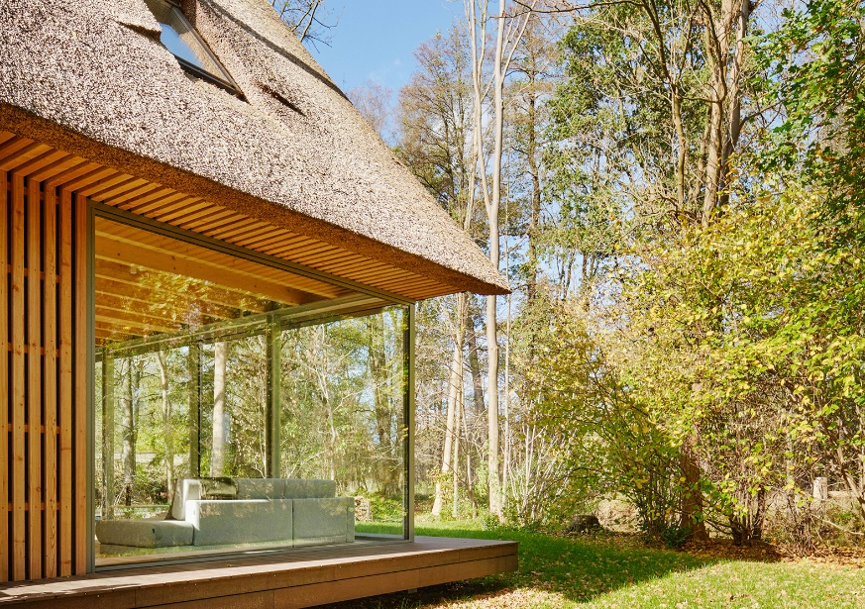
solarlux-schiebefenster-cero-II-ref01811-5420-2: Das Maximalschiebefenster cero von Solarlux ermöglicht weite Ausblicke und besonders im Herbst und Winter wohlig warme Wohnräume.

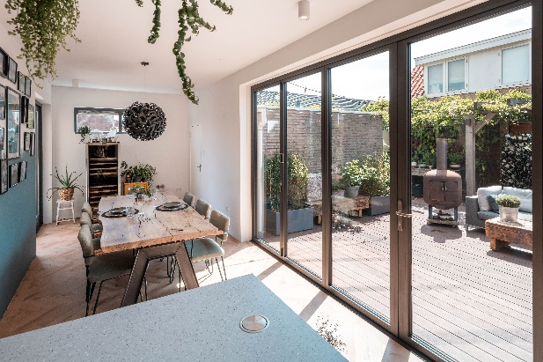
solarlux-glas-faltwand-ecoline-ref01239-477: Geschlossen sorgt die hoch wärmegedämmte Glas-Faltwand dafür, dass die Wärme in Hausinneren bleibt, und die Sonnenstrahlen aufgefangen werden.

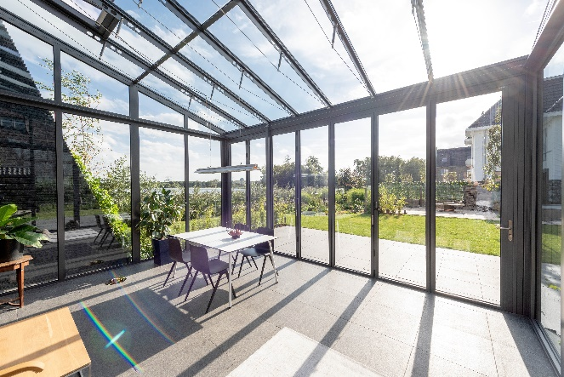
solarlux-wintergarten-sdl-akzent-vision-sl80-ref01564-319: Der natürliche Wärmespeicher: Der Wintergarten sammelt tagsüber die Wärme und gibt sie an angrenzende Räume weiter.

Copyright: Wir müssen darauf aufmerksam machen, dass wir für die zur Verfügung gestellten Bilder lediglich eingeschränkte Nutzungsrechte besitzen und alle weitergehenden Rechte beim jeweiligen Fotografen liegen. Die Bilder können daher nur honorarfrei veröffentlicht werden, wenn sie eindeutig und ausdrücklich der Darstellung oder Bewerbung von Leistungen, Produkten oder Projekten des Unternehmens Solarlux GmbH dienen. Jede andere Publikation bedarf der Genehmigung des jeweiligen Rechteinhabers/der jeweiligen Rechteinhaberin und ist in Absprache mit ihm/ihr zu vergüten.

Social Media
Hashtags: #Solarlux #Wintergarten

Solarlux auf LinkedIn:
https://www.linkedin.com/company/solarluxgmbh/

Solarlux auf Instagram:
https://www.instagram.com/solarlux/

Über Solarlux GmbH
Seit 40 Jahren ist Solarlux Spezialist für bewegliche Fenster- und Fassadenlösungen aus einer Hand. Sämtliche Produkte – von Glas-Faltwänden, Schiebefenstern und Glasanbauten bis hin zu Balkonverglasungen und Vorhangfassaden – sind Eigenentwicklungen, die mit Leidenschaft und Präzision produziert werden und dem Qualitätsanspruch „Made in Germany“ entsprechen. Als partnerschaftlicher Begleiter bei der Planung und Umsetzung von Bauvorhaben ist das deutsche Familienunternehmen auf die umfassende Unterstützung von Architekten, Handwerksbetrieben und Bauherren spezialisiert. Dabei werden Sorgfalt und Erfindergeist gekonnt miteinander verbunden – immer mit dem Ziel vor Augen, für jedes noch so anspruchsvolle Projekt die optimale Lösung zu entwickeln. Gegründet von Herbert Holtgreife, wird das niedersächsische Unternehmen mit Sitz in Melle bei Osnabrück in zweiter Generation von seinem Sohn Stefan Holtgreife geführt. In der Unternehmenszentrale am Solarlux Campus sowie in 45 Vertriebsstandorten weltweit wirken rund 1000 Mitarbeiter am Erfolg mit.

